Перелік запитань
на тестові завдання для складання екзамену
з навчальної дисципліни «Відкриті гірничі роботи»
за спеціальністю 184 «Гірництво», освітнього рівня «бакалавр»

№  п/п | Текст завдання
1 | Гірниче підприємство, що здійснює відкриту розробку ( сукупність відкритих гірничих виробок, призначених для розробки родовища) називається
2 | Родовище або його частина, що відводиться для розробки кар'єром, називається
3 | Ділянка земної поверхні, яку займає гірниче підприємство, називається
4 | Частина надр, яка надана організації або підприємству для промислової розробки вміщених в ній корисних копалин має назву
5 | Частина товщі гірських порід в кар'єрі, що має робочу поверхню у формі ступеня і розробляється самостійними засобами виїмки, вантаження і транспорту, називається
6 | Частина уступу за його висотою, що відпрацьовується самостійними засобами виїмки, але обслуговується транспортом, спільним для всього уступу, називається
7 | Похила поверхня, що обмежує уступ з боку відпрацьованого простору називається
8 | Лінії перетину відкосу уступу з його верхньою і нижньою площадками називаються відповідно
9 | Горизонтальні поверхні робочого уступу, що обмежують його по висоті, називають
10 | Якщо на площадці розташовується устаткування, призначене для розробки (бурові верстати, екскаватори, транспортні засоби і т. д.), то вона називається
11 | Уступ розробляється послідовними паралельними смугами шириною зазвичай 10-20 м які називають
12 | Торець заходки називається
13 | Частина заходки, за її довжиною, що має самостійний вибій і що розробляється самостійними засобами підготовки і виїмки, називається
14 | Частина заходки за її довжиною, підготовлена для розробки, називається
15 | Бічні поверхні, що обмежують кар'єр і його вироблений простір, називають .
16 | Якщо на борту кар'єру здійснюються гірничі роботи, то його називають
17 | Контури які збігаються з кінцевими контурами кар'єру називаються
18 | Площадки призначені для розташування транспортних шляхів, по яких здійснюється вантажотранспортний зв'язок між робочими площадками в кар'єрі і поверхнею називають
19 | Запобіжні площадки призначені для підвищення стійкості борту і для затримання шматків породи, зсуву уступів при вивітрюванні. Їх ширина складає 3–5 м.
20 | Розширені до 7–10 м площадки, які залишають через 3-4 уступи і на яких проводиться періодичне очищення борту від породи називають
21 | Кут між лінією, що сполучає бровку верхнього уступу з бровкою нижнього уступу і горизонталлю називається
22 | Як відрізняється за величиною кут відкосу робочого борта кар’єру від неробочого?
23 | Величина відношення об’ємної або вагової кількості розкривних порід до кількості видобутої корисної копалини або корисної копалини, що підлягає видобуванню називається
24 | Відношення об’єму розкриву до об’єму корисної копалини в кінцевих контурах кар’єру називається
25 | Відношення об’єму розкриву, переміщеного з кар’єру або в межах його границь за певний проміжок часу (година, квартал, місяць) до об’єму корисної копалини, видобутої за той же період часу називається
26 | Відношення об’єму розкриву до об’єму корисної копалини, що видобувається при зміні кінцевих контурів кар’єру називається
27 | Питомий максимальний об’єм переміщуваних порід при якому витрати а видобування одиниці корисної копалини відкритим способом не перевищують аналогічні витрати при видобуванні підземним способом називається
28 | Значення коефіцієнта розкриву яке приймається для визначення собівартості корисної копалини при погашенні витрат на розкривні роботи в період експлуатації називається
29 | Визначити середній коефіцієнт розкриву, якщо відомо, що об’єми корисної копалини в контурах кар’єру становлять 2,6 млн.м³, а об’єми розкривних порід в контурах кар’єру 0,3 млн.м³.
30 | Встановлена проектом послідовність виконання об’ємів розкривних та видобувних робіт в часі, що забезпечують планомірну безпечну та економічну ефективну розробку родовищ за період існування кар’єру називається
31 | Вкажіть вірну послідовність виконання робіт:  1) розкривні роботи  2) гірничокапітальні роботи в період будівництва кар'єру  3) видобувні роботи  4) підготовка поверхні та осушення родовища
32 | Вирубка лісу і корчуванні пнів, відведенні річок і струмків за межі кар'єрного поля, осушенні озер і боліт, знесенні будівель і споруд, перенесення доріг та видалення інших природних і штучних перешкод відносяться до етапу
33 | Проведення капітальних і розрізних траншей, а також видалення деякого об'єму розкривних порід для створення розкритих запасів корисної копалини перед здачею кар'єру в експлуатацію відносяться до етапу
34 | В період експлуатації кар'єру під час переходу гірничих робіт на нові горизонти виконуються роботи по підготовці нижчележачого горизонту зазвичай (проведення капітальної та розрізної траншей) які відносяться до етапу .
35 | За організаційно-економічними ознаками час від початку гірничих робіт до введення кар'єру в експлуатацію відноситься до періоду
36 | За організаційно-економічними ознаками час, протягом якого здійснюється розробка родовища від початку експлуатації до досягнення проектної виробничої потужності відноситься до періоду
37 | За організаційно-економічними ознаками час, протягом якого поточні контури виробок досягають кінцевих контурів кар’єру відноситься до періоду
38 | Всі гірничі роботи будівельного періоду називають .
39 | Проведення виробок, що відкривають доступ від поверхні землі до родовища і забезпечують вантажотранспортний зв'язок між робочими горизонтами в кар'єрі і приймальними пунктами на поверхні називають
40 | Канавоподібна відкрита гірнича виробка трапецієвидного перерізу з певним поздовжнім профілем називається
41 | За положенням відносно кінцевих контурів кар’єру капітальні траншеї поділяються на:  1) зовнішні  2) групові  3) комбіновані  4) внутрішні  5) загальні
42 | За кількістю уступів, що одночасно обслуговуються капітальні траншеї поділяються на:  1) зовнішні  2) групові  3) окремі  4) внутрішні  5) загальні
43 | Нахили капітальних траншей і з'їздів для залізничного (а), автомобільного (б) та конвеєрного транспорту (в) становлять:  1) до 18°  2) до 40°/00  3) 80—100°
44 | Відповідно формі траси траншей з'їзди бувають:  1) швидкісними  2) петлевими  3) тупиковими  4) магістральними  5) спіральними
45 | Технологічний лад і взаємозв'язок ведення підготовчих, розкривних і видобувних робіт в кар'єрі має назву
46 | За способом переміщення розкриву система розробки діляться на групи:  1) безтранспортні  2) відвальні  3)транспортно-відвальні  4)транспортні і комбіновані
47 | Основні способи проведення траншей:  1) пошарове проведення торцевими вибоями  2) пошарове проведення фронтальними вибоями  3) суцільним торцевим вибоєм  4) суцільним фронтальним вибоєм
48 | При автомобільному транспорті в тупиковій заходці використовують такі схеми подачі транспорту:  1) реверсну  2) наскрізну  3) кільцеву  4) з тупиковим розворотом
49 | Яким видом кар’єрного обладнання здійснюється виймання суцільним вибоєм з верхнім навантаженням?
50 | У якому випадку застосовується пошарове проведення траншеї:  1) коли глибина траншеї менша за максимальну глибину черпання екскаватора.  2) коли глибина траншеї дорівнює глибині черпання екскаватора.  3) коли глибина траншеї більша за максимальну глибину черпання екскаватора.
51 | Проведення крутих траншей та напівтраншей в скельних та напівскельних породах включає:  1) буріння та підривання породи в контурах траншеї  2) виймання бульдозерами підірваної породи з переміщенням і складуванням її в штабель на бермах кінцевого або тимчасово неробочого борта, звідки здійснюється відвантаження породи в транспортні засоби екскаватором або навантажувачем  3) виймання екскаваторами підірваної породи та навантаженням в транспортні засоби
52 | При яких умовах застосовується схема безтранспортного проведення широких траншей з додатковою переекскавацією породи?  1) коли загальні витрати на перевалку рівні витратам при транспортному способі проходки і фактор часу не має великого значення  2) коли загальні витрати на перевалку не перевищують витрат при транспортному способі проходки і фактор часу не має великого значення  3) коли загальні витрати на перевалку перевищують витрат при транспортному способі проходки
53 | Визначити ширину кар’єру по дну (м), якщо відомо, що ширина кар’єру по денній поверхні становить 400 м, кут відкосу борта кар’єру 36 градусів, а глибина кар’єру 100 м.
54 | Визначити кут відкосу неробочого борта кар’єру, якщо відомо, що глибина кар’єру становить 45 м, висота уступу 15 м, ширина неробочих площадок 5 м, а кут відкосу уступу 45 град.
55 | Заходи, що здійснюються з метою створення технічної можливості і найкращих умов для виконання наступних процесів виїмки і навантаження гірської маси, транспортування, відвалоутворення називаються
56 | Способи підготовки порід до виїмки, що засновані на властивостях порід пропускати через себе воду і розчини мають назву
57 | Способи підготовки порід до виймання при яких застосовуються екскаватори, скрепери та бульдозери називаються
58 | Способи підготовки порід до виймання, що застосовуються при підготовці напівскельних та скельних порід називаються
59 | Для яких порід найефективнішим способом підготовки до виймання є розпушування?  1) для міцних скельних порід  2) мало-, середньо- і сильнотріщинуватих напівскельних  3) щільних порід
60 | Які стадії дроблення гірських порід в кар’єрі розрізняють?  1) первинне дроблення  2) додаткове (вторинне) дроблення шматків негабаритів  3) додаткове (третинне) дроблення шматків, які не зруйнувалися при вторинному дробленні
61 | Метод який передбачає розміщення зарядів ВР у свердловинах діаметром 105 - 400 мм (частіше 215-270 мм) і глибиною до 30 - 40 м має назву
62 | Що таке метод котлових зарядів?  Метод який полягає в розміщенні в масиві в так званих котлах зосереджених зарядів ВР (300 – 2000 кг) має назву
63 | Метод який передбачає розміщення заряду ВР в шпурах - циліндричних отворах діаметром до 75 мм і глибиною до 5 м має назву
64 | Метод який передбачає розміщення в масиві (у спеціальних камерах) зосереджених зарядів масою від декількох десятків до сотень тон має назву
65 | Метод який характеризується розміщенням заряду ззовні руйнованого об'єкту і застосовується при вторинному дробленні і на допоміжних роботах у важкодоступних умовах має назву
66 | Якість вибуху оцінюється за такими показниками:  1) форма розвалу підірваної породи  2) розміри пилогазової хмари при вибуху  3) відсотковий вміст негабариту  4) кусковатість підірваної маси
67 | Визначити вихід гірської маси з 1 м.п. свердловини (м3/м), якщо відомо, що кількість вибухових свердловин у блоці становить 30, довжина свердловини 15 м, об’єм гірської маси в цілику, що підлягає підриванню становить 9720 м3, а коефіцієнт розпушення породи 1,25.
68 | Для пошарового зрізання породи, переміщення і укладання її у відвал застосовують
69 | За формою ковша скрепери бувають:  1) тунельні  2) телескопічні  3) універсальні  4) грейферні
70 | За способом розвантаження ковша скрепери поділяються на:  1) з вільним розвантаженням породи  2) з примусовим розвантаженням породи  3) з комбінованим розвантаженням породи  4) з проміжним перевантаженням в транспортні засоби
71 | На відкритих роботах найбільш прийнятними схемами роботи колісних скреперів є:  1) схема «подовжене кільце»  2) схема «прямокутник»  3) схема «петля»  4) схема «вісімка»
72 | Схема роботи скрепера:  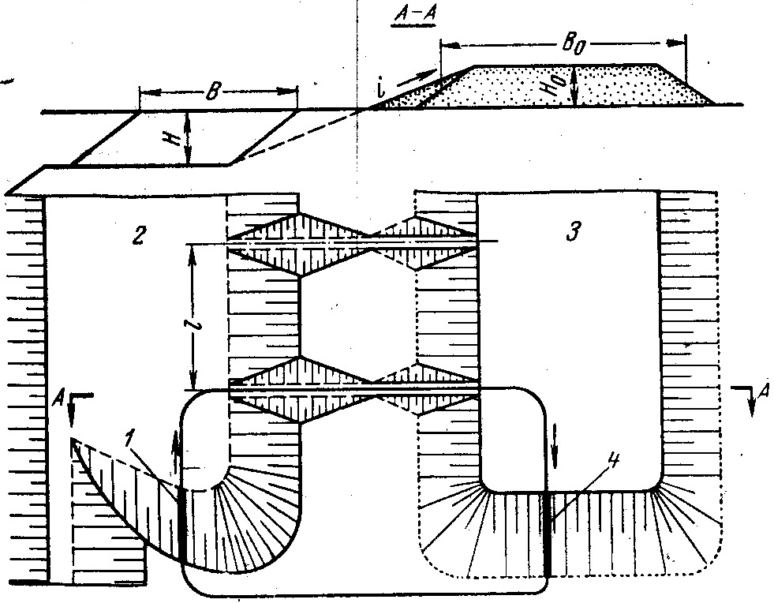
73 | Схема роботи скрепера «вісімка».  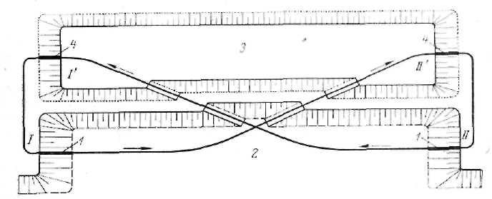
74 | Бульдозери на кар'єрах застосовують для:  1) зачистки крівлі пласта при розробці родовищ  2) планування робочих площадок  3) облаштуванні насипів для залізничних колій  4) підгортання підірваної гірської маси  5) пониження висоти розкривних уступів
75 | Бульдозери поділяються на:  1) стаціонарні  2) неповоротні  3) універсальні  4) напівповоротні
76 | Залежно від призначення і конструктивних особливостей одноковшеві екскаватори поділяють на:  1) будівельні екскаватори  2) кар'єрні  3) видобувні екскаватори  4) розкривні екскаватори  5) крокуючі драглайни.
77 | Вкажіть до якого типу відносяться екскаватори з такими характеристиками:  місткість ковша (0,5–2 м3), універсальне робоче устаткування, дизельний або дизель-електричний привід і зазвичай пневмоколісний хід.
78 | Вкажіть до якого типу відносяться екскаватори з такими характеристиками:  мають потужне робоче устаткування у вигляді прямої механічної лопати з ковшем місткістю від 2 до 12–15 м3. Привід екскаваторів електричний, багатомоторний, хід гусеничний.
79 | Вкажіть до якого типу відносяться екскаватори з такими характеристиками:  мають подовжені розміри робочого устаткування, виконаного у вигляді прямої механічної лопати. Місткість ковша змінюється в широких межах – від 4 до 100 м3 і більше. Екскаватори з місткістю ковша 5–15 м3 застосовують для навантаження породи в транспортні засоби, розташовані вище місця стояння екскаватора.
80 | До основних технологічних параметрів одноковшевих екскаваторів відносяться:  1) робочі параметри  2) вага екскаватора  3) габарити та нахил шляху, що може долати екскаватор  4) кількість операторів, що його обслуговує  5) максимальний час безперервної роботи
81 | До основних робочих параметрів одноковшевих екскаваторів відносяться:  1) глибина розвантаження  2) максимальна дальність пересування у вибої  3) радіуси черпання і розвантаження  4) висота і глибина черпання  5) висота розвантаження
82 | Горизонтальна відстань від осі обертання екскаватора до ріжучого краю зубів ковша при черпанні називається
83 | Вертикальна відстань від горизонту установки екскаватора до ріжучої кромки ковша при черпанні називається
84 | Горизонтальна відстань від осі обертання платформи екскаватора до середини ковша при розвантаженні називається
85 | Вертикальна відстань від горизонту установки екскаватора до нижньої кромки відкритого дна ковша називається
86 | Вертикальна відстань від горизонту установки екскаватора до ріжучих кромок зубів ковша при черпанні нижче горизонта установки називається
87 | Частина виробленого простору над транспортними шляхами, обмежена максимальним і мінімальним радіусами розвантаження екскаватора називається
88 | Частина вибою, яку може відпрацювати екскаватор з одного положення, змінюючи радіуси черпання від мінімального до максимального називається
89 | При роботі кар’єрної механічної лопати повинні дотримуватися умови:  1) висота вибою для м’яких порід не повинна перевищувати максимальну висоту черпання  2) висота вибою для м’яких порід не повинна перевищувати максимальну глибину черпання  3) висота вибою для скельних порід не повинна перевищувати максимальну глибину черпання  4) мінімальна висота вибою повинна забезпечувати повне наповнення ковша за одне черпання  5) максимальна висота вибою повинна забезпечувати повне наповнення ковша за одне черпання
90 | Найбільша ширина вибою обмежується:
91 | Висоту уступу в скельних добре розпушених породах по Правилах технічної експлуатації повинна задовольняти умові:  (Нч – висота черпання екскаватора)
92 | Найчастіше розкривні механічні лопати використовують для:  1) навантаження високоміцних скельних порід в транспортні засоби  2) переміщення породи безпосередньо у вироблений простір  3) черпання порід нижче рівня стояння екскаватора
93 | Вкажіть схеми розташування драглайнів:  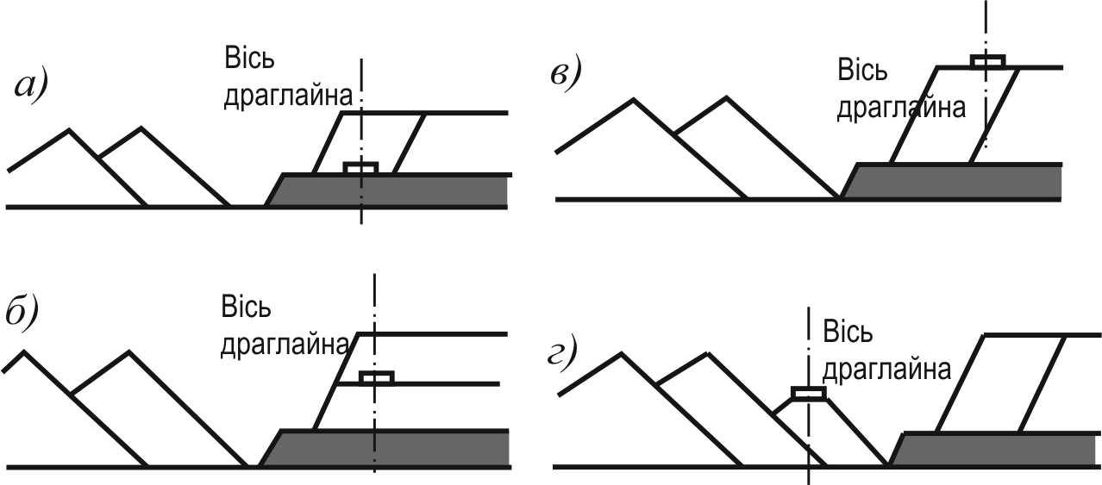  1) на тимчасовому відвалі, 2) на крівлі розкривного уступу, 3) на крівлі пласта, 4) на проміжній площадці розкривного уступу
94 | Прості вибої представлені:  1) однорідною породою або одним типом, або сортом корисної копалини  2) декількома типами або сортами гірської маси  3) будь-якою кількістю та типами порід
95 | Розробка, що полягає у відособленій виїмці і вантаженні різних типів і сортів, руд по довжині уступу без сортування їх у вертикальній площині називається
96 | Розробка, що включає весь комплекс спеціальних прийомів розробки і сортування рудної маси по висоті уступу називається
97 | Як називається схема відпрацювання уступу  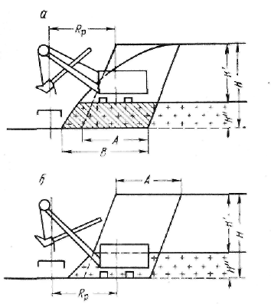
98 | Підготовка до сортування при селективній екскавації включає:  1) підготовку вибою  2) вибір місця для розміщення відсортованої маси і негабаритів  3) подрібнення негабариту  4) подрібнення відсортованої маси  5) навантаження в транспортні засоби
99 | Підробкою нижньої частини вибою здійснюється
100 | До основних технологічних параметрів драглайнів відносяться:  1) робочі параметри  2) вага екскаватора  3) габарити та нахил шляху, що може долати екскаватор  4) кількість операторів, що його обслуговує  5) максимальний час безперервної роботи
101 | Основні робочі параметри драглайнів:  1) глибина розвантаження  2) максимальна дальність пересування у вибої  3) радіуси черпання і розвантаження  4) висота і глибина черпання  5) висота розвантаження
102 | Драглайни застосовують при розробці
103 | Драглайн може розташовуватися:  1) на крівлі пласта – уступ відпрацьовується тільки верхнім черпанням  2) на проміжній площадці розкривного уступу – уступ відпрацьовується нижнім і верхнім черпанням  3) на крівлі розкривного уступу – уступ відпрацьовується тільки нижнім черпанням  4) на тимчасовому відвалі
104 | Екскаватори з багатошарнірною рамою застосовують:  1) для селективної розробки пластів складної будови  2) для проходки траншей  3) для валового видобування корисних копалин  4) для усіх випадків розробки
105 | Розрізняють наступні схеми роботи роторних екскаваторів:  1) при верхньому черпанні породи, вибій екскаватора розташовуватися по відкосу і в торці уступу  2) при верхньому і нижньому черпанні, вибій екскаватора розташовується тільки в торці уступу  3) при верхньому і нижньому черпанні, вибій екскаватора розташовується по відкосу і в торці уступу
106 | Вибій роторного екскаватора може розроблятися:  1) вертикальними стружками  2) горизонтальними стружками  3) діагональними стружками  4) комбінацією вертикальних і горизонтальних стружок
107 | Вкажіть способи відпрацювання вибою роторним екскаватором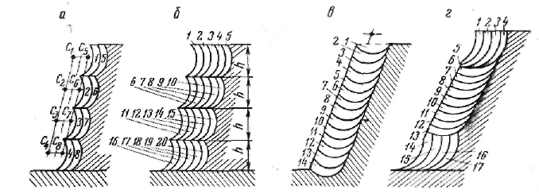  1) схема розробки вибою вертикальними багаторядними стружками  2) схема комбінованого способу розробки вибою ротором  3) вертикальними однорядними стружками;  4) при розробці вибою горизонтальними стружками
108 | Визначити технічну продуктивність екскаватора ЕКГ-5А, якщо відомо, що місткість ковша екскаватора 5,2 м3, тривалість робочого циклу 23 сек, коефіцієнт наповнення ковша 1,1, а коефіцієнт розпушення породи 1,2.
109 | Визначити термін існування кар’єру, якщо відомо, що змінна продуктивність екскаватора 1200 м3/зм, кількість одночасно працюючих екскаваторів 3 шт, тривалість зміни 8 годин, кількість змін 1, кількість робочих днів на рік – 240, а об’єм запасів корисної копалини 13,824 млн. м3.
110 | До кар'єрного транспорту циклічної дії відносять:  1) залізничний  2) автомобільний  3) конвеєрний  4) скіпові підйомники
111 | До кар'єрного транспорту безперервної дії відносять:  1) конвеєрний  2) гідравлічний  3) підвісні канатні дороги  4) автомобільний транспорт
112 | Частина ваги локомотиву, що доводиться на рушійні осі називається
113 | До головних характеристик локомотивів відносяться:  1) крутний момент  2) зчіпна вага  3) сила тяги  4) потужність
114 | Найбільше число потягів, яке може бути пропущене в обох напрямах по ділянці шляху в одиницю часу (годину, зміну, добу)називається
115 | Кількість вантажу, перевезена залізничним транспортом в одиницю часу називається
116 | Кількість вантажу, що вивозиться з кар'єру в одиницю часу називається
117 | Ділянка кар'єрних залізниць з найменшою (порівняно з іншими ділянками) пропускною здатністю називається
118 | Кількість гірської маси (у т або м3), фактично вивезеної залізничним транспортом в одиницю часу, відповідає:  1) технічній продуктивності екскаватора  2) експлуатаційній продуктивності кар’єру  3) експлуатаційній продуктивності потягу
119 | Залежно від місця розташування і призначення розрізняють залізничні шляхи:  1) вибійні  2) відвальні  3) сполучні шляхи  4) шляхи капітальних траншей  5) магістральні шляхи
120 | Призначення роз'їздів:  1) схрещення і обгін потягів  2) обмін потягів у вибоях  3) обмін потягів на відвалах
121 | Роз'їзди, що слугують для обміну потягів, називаються
122 | До складу шляхових робіт входять:  1) зведення і планування земляного полотна  2) укладання і переміщення шляхів  3) баластування і очищення шпальних ящиків  4) поточне утримання і ремонт шляху  5) роботи, пов'язані з монтажем і поточним утриманням контактної мережі
123 | До технологічних характеристик автотранспорту відноситься:  1) Вантажопідйомність  2) геометрична місткість кузова автосамоскида  3) також коефіцієнт тари  4) швидкість руху  5) довжина гальмівного шляху і витрата пального
124 | Конвеєри, призначені для транспортування гірської маси від вибоїв екскаваторів до приймальних пристроїв відвалоутворюючих машин, за своїм призначенням поділяються на:  1) вибійні  2) сполучні  3) підйомні  4) магістральні  5) технологічні
125 | До основних параметрів конвеєрів належать:  1) ширина стрічки  2) швидкість руху стрічки  3) допустима величина підйому  4) потужність привідного двигуна  5) ресурс конвеєрної стрічки
126 | Визначити кількість автосамоскидів БелАЗ 540, які можуть ефективно використовуватися з одним екскаватором ЕКГ-5А, якщо відомо, що кількість ковшів завантажуваних в кузов автосамоскиду – 3, тривалість робочого циклу екскаватора 25 сек, а тривалість рейсу автосамоскиду 8,75 хв.
127 | Встановлений порядок виконання розкривних, видобувних і гірничо-підготовчих робіт, що забезпечує безпечну, економічну і якнайповнішу виїмку запасів з дотриманням заходів по охороні природи має назву
128 | Системи розробки горизонтальних і пологих покладів в період експлуатації характеризуються:  1) порядком виконання розкривних і видобувних робіт і змінами довжини фронту робіт або висоти окремих уступів  2) гірничопідготовчі роботи тривають постійно  3) гірничопідготовчі роботи закінчуються створенням первинного фронту розкривних і видобувних робіт  4) постійним положенням робочої зони;  5) зміною положення робочої зони з часом
129 | Характерною особливістю систем розробки похилих і крутих покладів є:  1) закінчення гірничопідготовчих робіт створенням первинного фронту розкривних і видобувних робіт  2) неухильне, у міру розвитку гірничих робіт з глибиною, збільшення висоти робочої зони і необхідність у гірничопідготовчих роботах протягом усього періоду експлуатації  3) переміщення розкривних порід у відпрацьований простір кар’єру
130 | Гірничопідготовчі роботи при заглиблювальних системах розробки в період експлуатації потрібні для:  1) розкриття чергових по глибині горизонтів  2) створення стійкого фронту розкривних робіт  3) створення стійкого фронту видобувних робіт  4) переміщення розкривних порід у відпрацьований простір кар’єру
131 | До систем розробки за класифікацією академіка В. В. Ржевського відносять:  1) поздовжні (одно- і двохбортові)  2) поперечні (одно- і двохбортові)  3) діагональні (одно- і двохбортові)  4)віялові (центральні і розосереджені)  5) кільцеві (центральні і периферійні)
132 | Напрям розвитку гірничих робіт в межах кар'єрного поля залежить від:  1) конфігурації покладу  2) способу розкриття  3) довжини фронту робіт  4) виробничої потужності  5) використовуваної гірничої і транспортної техніки
133 | Класифікація систем розробки за напрямом переміщення розкривних порід належить:
134 | Класифікація систем розробки за способом здійснення розкривних робіт належить:
135 | Комплекс машин і механізмів, що забезпечує повний цикл виробничих процесів на кар'єрному вантажопотоці, становить
136 | На вибір структури комплексної механізації впливають чинники:  1) природні  2) технологічні  3) технічні  4) організаційні і економічні  5) кліматичні
137 | Природні чинники, що впливають на вибір структури комплексної механізації, характеризують:  1) фізико-технічні властивості розкривних порід і корисної копалини  2) форму покладу і його розміри  3) умови залягання  4) клімат району  5) рельєф місцевості
138 | До технологічних і технічних чинників, що впливають на вибір структури комплексної механізації, відносяться:  1) виробничу потужність підприємства  2) наявність і можливість придбання того чи іншого устаткування  3) наявністю або відсутністю кваліфікованих кадрів  4) умовами фінансування проекту  5) умовами водо- і енергопостачання
139 | До економічних чинників, що впливають на вибір структури комплексної механізації, відносяться:  1) розмір капітальних вкладень  2) основні техніко-економічні показники діяльності підприємства  3) клімат району робіт  4) умови залягання  5) рельєф місцевості
140 | Структурна класифікація комплектів устаткування відкритих розробок акад. В.В. Ржевського класифікується для за типом основного устаткування для таких видів робіт:  1) виймально-навантажувальних робіт  2) транспортування  3) відвалоутворення і складування  4) сортування  5) підготовки гірської маси до виймання
141 | Основними ланками структур комплексної механізації відповідно до виконуваних ними виробничих процесів є:  1) ЛПВ - ланка підготовки порід до виїмки  2) ЛВП - ланка виїмки і вантаження  3) ЛТ - ланка транспорту  4) ЛВС - ланка відвалоутворення і складування  5) ЛПС - ланка проміжного складування і перевантаження
142 | М'які, зруйновані напівскельні та скельні гірські породи переміщуються і складуються в насипи, які називають
143 | Кар'єри, що розробляють горизонтальні і пологі поклади, при постійній кількості розкривних і видобувних уступів розкривні породи розміщують у
144 | При розробці похилих і крутих родовищ, при непостійній кількості розкривних і видобувних уступів розкривні породи розміщують у
145 | В період будівництва і нарощування виробничої потужності кар'єрів на горизонтальних і пологих покладах можливо тільки
146 | Відвальні роботи при автомобільному транспорті виконуються бульдозерами.
147 | При перевезенні розкривних порід залізничним транспортом застосовується відвалоутворення:  1) плугове;  2) екскаваторне (мехлопатами, драглайнами, багатоковшевими экскаваторами-абзетцерами)  3) бульдозерне  4) скреперне  5) гідравлічне відвалоутворення
148 | Родовище або його частина, що відводиться для розробки кар'єром, називається
149 | Частина надр, яка надана організації або підприємству для промислової розробки вміщених в ній корисних копалин має назву
150 | Частина уступу за його висотою, що відпрацьовується самостійними засобами виїмки, але обслуговується транспортом, спільним для всього уступу, називається
151 | Лінії перетину відкосу уступу з його верхньою і нижньою площадками називаються відповідно
152 | Якщо на площадці розташовується устаткування, призначене для розробки (бурові верстати, екскаватори, транспортні засоби і т. д.), то вона називається
153 | Торець заходки називається
154 | Частина заходки за її довжиною, підготовлена для розробки, називається
155 | Якщо на борту кар'єру здійснюються гірничі роботи, то його називають
156 | Площадки призначені для розташування транспортних шляхів, по яких здійснюється вантажотранспортний зв'язок між робочими площадками в кар'єрі і поверхнею називають
157 | Розширені до 7–10 м площадки, які залишають через 3-4 уступи і на яких проводиться періодичне очищення борту від породи називають
158 | Як відрізняється за величиною кут відкосу робочого борта кар’єру від неробочого?
159 | Відношення об’єму розкриву до об’єму корисної копалини в кінцевих контурах кар’єру називається
160 | Відношення об’єму розкриву до об’єму корисної копалини, що видобувається при зміні кінцевих контурів кар’єру називається
161 | Значення коефіцієнта розкриву яке приймається для визначення собівартості корисної копалини при погашенні витрат на розкривні роботи в період експлуатації називається
162 | Встановлена проектом послідовність виконання об’ємів розкривних та видобувних робіт в часі, що забезпечують планомірну безпечну та економічну ефективну розробку родовищ за період існування кар’єру називається
163 | Вирубка лісу і корчуванні пнів, відведенні річок і струмків за межі кар'єрного поля, осушенні озер і боліт, знесенні будівель і споруд, перенесення доріг та видалення інших природних і штучних перешкод відносяться до етапу
164 | В період експлуатації кар'єру під час переходу гірничих робіт на нові горизонти виконуються роботи по підготовці нижчележачого горизонту зазвичай (проведення капітальної та розрізної траншей) які відносяться до етапу .
165 | За організаційно-економічними ознаками час, протягом якого здійснюється розробка родовища від початку експлуатації до досягнення проектної виробничої потужності відноситься до періоду
166 | Всі гірничі роботи будівельного періоду називают…
167 | Канавоподібна відкрита гірнича виробка трапецієвидного перерізу з певним поздовжнім профілем називається…
168 | За кількістю уступів, що одночасно обслуговуються капітальні траншеї поділяються на:  1) зовнішні  2) групові  3) окремі  4) внутрішні  5) загальні
169 | Відповідно формі траси траншей з'їзди бувають:  1) швидкісними  2) петлевими  3) тупиковими  4) магістральними  5) спіральними
170 | За способом переміщення розкриву система розробки діляться на групи:  1) безтранспортні  2) відвальні  3)транспортно-відвальні  4)транспортні і комбіновані
171 | При автомобільному транспорті в тупиковій заходці використовують такі схеми подачі транспорту  1) реверсну  2) наскрізну  3) кільцеву  4) з тупиковим розворотом
172 | У якому випадку застосовується пошарове проведення траншеї:  1) коли глибина траншеї менша за максимальну глибину черпання екскаватора  2) коли глибина траншеї дорівнює глибині черпання екскаватора  3) коли глибина траншеї більша за максимальну глибину черпання екскаватора
173 | Проведення крутих траншей та напівтраншей в скельних та напівскельних породах включає:  1) буріння та підривання породи в контурах траншеї  2) виймання бульдозерами підірваної породи з переміщенням і складуванням її в штабель на бермах кінцевого або тимчасово неробочого борта, звідки здійснюється відвантаження породи в транспортні засоби екскаватором або навантажувачем  3) виймання екскаваторами підірваної породи та навантаженням в транспортні засоби
174 | Визначити кут відкосу неробочого борта кар’єру, якщо відомо, що глибина кар’єру становить 45 м, висота уступу 15 м, ширина неробочих площадок 5 м, а кут відкосу уступу 45 град.
175 | Способи підготовки порід до виїмки, що засновані на властивостях порід пропускати через себе воду і розчини мають назву
176 | Способи підготовки порід до виймання, що застосовуються при підготовці напівскельних та скельних порід називаються
177 | Які стадії дроблення гірських порід в кар’єрі розрізняють?  1) первинне дроблення  2) додаткове (вторинне) дроблення шматків негабаритів  3) додаткове (третинне) дроблення шматків, які не зруйнувалися при вторинному дробленні
178 | Що таке метод котлових зарядів?  Метод який полягає в розміщенні в масиві в так званих котлах зосереджених зарядів ВР (300 – 2000 кг) має назву
179 | При автомобільному транспорті в тупиковій заходці використовують такі схеми подачі транспорту:  1) реверсну  2) наскрізну  3) кільцеву  4) з тупиковим розворотом
180 | Визначити кут відкосу неробочого борта кар’єру, якщо відомо, що глибина кар’єру становить 45 м, висота уступу 15 м, ширина неробочих площадок 5 м, а кут відкосу уступу 45 град.
181 | Метод який передбачає розміщення в масиві (у спеціальних камерах) зосереджених зарядів масою від декількох десятків до сотень тон має назву
182 | Якість вибуху оцінюється за такими показниками:  1) форма розвалу підірваної породи  2) розміри пилогазової хмари при вибуху  3) відсотковий вміст негабариту  4) кусковатість підірваної маси
183 | Для пошарового зрізання породи, переміщення і укладання її у відвал застосовують
184 | За способом розвантаження ковша скрепери поділяються на:  1) з вільним розвантаженням породи;  2) з примусовим розвантаженням породи  3) з комбінованим розвантаженням породи  4) з проміжним перевантаженням в транспортні засоби
185 | Бульдозери на кар'єрах застосовують для:  1) зачистки крівлі пласта при розробці родовищ  2) планування робочих площадок  3) облаштуванні насипів для залізничних колій  4) підгортання підірваної гірської маси  5) пониження висоти розкривних уступів
186 | Залежно від призначення і конструктивних особливостей одноковшеві екскаватори поділяють на:  1) будівельні екскаватори  2) кар'єрні  3) видобувні екскаватори  4) розкривні екскаватори  5) крокуючі драглайни
187 | Вкажіть до якого типу відносяться екскаватори з такими характеристиками:  мають потужне робоче устаткування у вигляді прямої механічної лопати з ковшем місткістю від 2 до 12–15 м3. Привід екскаваторів електричний, багатомоторний, хід гусеничний.
188 | До основних технологічних параметрів одноковшевих екскаваторів відносяться:  1) робочі параметри  2) вага екскаватора  3) габарити та нахил шляху, що може долати екскаватор  4) кількість операторів, що його обслуговує  5) максимальний час безперервної роботи
189 | Горизонтальна відстань від осі обертання екскаватора до ріжучого краю зубів ковша при черпанні називається
190 | Горизонтальна відстань від осі обертання платформи екскаватора до середини ковша при розвантаженні називається
191 | Вертикальна відстань від горизонту установки екскаватора до ріжучих кромок зубів ковша при черпанні нижче горизонта установки називається
192 | Частина вибою, яку може відпрацювати екскаватор з одного положення, змінюючи радіуси черпання від мінімального до максимального називається
193 | Найбільша ширина вибою обмежується:
194 | Найчастіше розкривні механічні лопати використовують для:  1) навантаження високоміцних скельних порід в транспортні засоби  2) переміщення породи безпосередньо у вироблений простір  3) черпання порід нижче рівня стояння екскаватора
195 | Прості вибої представлені:  1) однорідною породою або одним типом, або сортом корисної копалини  2) декількома типами або сортами гірської маси  3) будь-якою кількістю та типами порід
196 | Розробка, що включає весь комплекс спеціальних прийомів розробки і сортування рудної маси по висоті уступу називається
197 | Підготовка до сортування при селективній екскавації включає:  1) підготовку вибою  2) вибір місця для розміщення відсортованої маси і негабаритів  3) подрібнення негабариту  4) подрібнення відсортованої маси  5) навантаження в транспортні засоби
198 | До основних технологічних параметрів драглайнів відносяться:  1) робочі параметри  2) вага екскаватора  3) габарити та нахил шляху, що може долати екскаватор  4) кількість операторів, що його обслуговує  5) максимальний час безперервної роботи
199 | Драглайни застосовують при розробці
200 | Екскаватори з багатошарнірною рамою застосовують:  1) для селективної розробки пластів складної будови  2) для проходки траншей  3) для валового видобування корисних копалин  4) для усіх випадків розробки
201 | Вибій роторного екскаватора може розроблятися:  1) вертикальними стружками  2) горизонтальними стружками  3) діагональними стружками  4) комбінацією вертикальних і горизонтальних стружок
202 | Визначити технічну продуктивність екскаватора ЕКГ-5А, якщо відомо, що місткість ковша екскаватора 5,2 м3, тривалість робочого циклу 23 сек, коефіцієнт наповнення ковша 1,1, а коефіцієнт розпушення породи 1,2.
203 | До кар'єрного транспорту циклічної дії відносять:  1) залізничний  2) автомобільний  3) конвеєрний  4) скіпові підйомники
204 | Частина ваги локомотиву, що доводиться на рушійні осі називається
205 | Найбільше число потягів, яке може бути пропущене в обох напрямах по ділянці шляху в одиницю часу (годину, зміну, добу)називається
206 | Кількість вантажу, що вивозиться з кар'єру в одиницю часу називається
207 | Кількість гірської маси (у т або м3), фактично вивезеної залізничним транспортом в одиницю часу, відповідає:  1) технічній продуктивності екскаватора  2) експлуатаційній продуктивності кар’єру  3) експлуатаційній продуктивності потягу
208 | Призначення роз'їздів:  1) схрещення і обгін потягів  2) обмін потягів у вибоях  3) обмін потягів на відвалах
209 | До складу шляхових робіт входять:  1) зведення і планування земляного полотна  2) укладання і переміщення шляхів  3) баластування і очищення шпальних ящиків  4) поточне утримання і ремонт шляху  5) роботи, пов'язані з монтажем і поточним утриманням контактної мережі
210 | Конвеєри, призначені для транспортування гірської маси від вибоїв екскаваторів до приймальних пристроїв відвалоутворюючих машин, за своїм призначенням поділяються на:  1) вибійні  2) сполучні  3) підйомні  4) магістральні  5) технологічні
211 | Визначити кількість автосамоскидів БелАЗ 540, які можуть ефективно використовуватися з одним екскаватором ЕКГ-5А, якщо відомо, що кількість ковшів завантажуваних в кузов автосамоскиду – 3, тривалість робочого циклу екскаватора 25 сек, а тривалість рейсу автосамоскиду 8,75 хв.
212 | Системи розробки горизонтальних і пологих покладів в період експлуатації характеризуються:  1) порядком виконання розкривних і видобувних робіт і змінами довжини фронту робіт або висоти окремих уступів  2) гірничопідготовчі роботи тривають постійно  3) гірничопідготовчі роботи закінчуються створенням первинного фронту розкривних і видобувних робіт  4) постійним положенням робочої зони  5) зміною положення робочої зони з часом
213 | Гірничопідготовчі роботи при заглиблювальних системах розробки в період експлуатації потрібні для:  1) розкриття чергових по глибині горизонтів  2) створення стійкого фронту розкривних робіт  3) створення стійкого фронту видобувних робіт  4) переміщення розкривних порід у відпрацьований простір кар’єру
214 | Напрям розвитку гірничих робіт в межах кар'єрного поля залежить від:  1) конфігурації покладу  2) способу розкриття  3) довжини фронту робіт  4) виробничої потужності  5) використовуваної гірничої і транспортної техніки
215 | Класифікація систем розробки за способом здійснення розкривних робіт належить:
216 | На вибір структури комплексної механізації впливають чинники:  1) природні  2) технологічні  3) технічні  4) організаційні і економічні  5) кліматичні
217 | До технологічних і технічних чинників, що впливають на вибір структури комплексної механізації, відносяться:  1) виробничу потужність підприємства  2) наявність і можливість придбання того чи іншого устаткування  3) наявністю або відсутністю кваліфікованих кадрів  4) умовами фінансування проекту  5) умовами водо- і енергопостачання
218 | Структурна класифікація комплектів устаткування відкритих розробок акад. В.В. Ржевського класифікується для за типом основного устаткування для таких видів робіт:  1) виймально-навантажувальних робіт  2) транспортування  3) відвалоутворення і складування  4) сортування  5) підготовки гірської маси до виймання
219 | М'які, зруйновані напівскельні та скельні гірські породи переміщуються і складуються в насипи, які називають
220 | При розробці похилих і крутих родовищ, при непостійній кількості розкривних і видобувних уступів розкривні породи розміщують у…
221 | Відвальні роботи при автомобільному транспорті виконуються бульдозерами.
222 | Родовище або його частина, що відводиться для розробки кар'єром, називається
223 | Частина уступу за його висотою, що відпрацьовується самостійними засобами виїмки, але обслуговується транспортом, спільним для всього уступу, називається
224 | Якщо на площадці розташовується устаткування, призначене для розробки (бурові верстати, екскаватори, транспортні засоби і т. д.), то вона називається
225 | Частина заходки за її довжиною, підготовлена для розробки, називається
226 | Площадки призначені для розташування транспортних шляхів, по яких здійснюється вантажотранспортний зв'язок між робочими площадками в кар'єрі і поверхнею називають
227 | Як відрізняється за величиною кут відкосу робочого борта кар’єру від неробочого?
228 | Площадки призначені для розташування транспортних шляхів, по яких здійснюється вантажотранспортний зв'язок між робочими площадками в кар'єрі і поверхнею називають
229 | Як відрізняється за величиною кут відкосу робочого борта кар’єру від неробочого?
230 | Відношення об’єму розкриву до об’єму корисної копалини, що видобувається при зміні кінцевих контурів кар’єру називається
231 | Встановлена проектом послідовність виконання об’ємів розкривних та видобувних робіт в часі, що забезпечують планомірну безпечну та економічну ефективну розробку родовищ за період існування кар’єру називається
232 | В період експлуатації кар'єру під час переходу гірничих робіт на нові горизонти виконуються роботи по підготовці нижчележачого горизонту зазвичай (проведення капітальної та розрізної траншей) які відносяться до етапу .
233 | Всі гірничі роботи будівельного періоду називають.
234 | За кількістю уступів, що одночасно обслуговуються капітальні траншеї поділяються на:  1) зовнішні  2) групові  3) окремі  4) внутрішні  5) загальні
235 | За способом переміщення розкриву система розробки діляться на групи:  1) безтранспортні  2) відвальні  3)транспортно-відвальні  4)транспортні і комбіновані
236 | У якому випадку застосовується пошарове проведення траншеї:  1) коли глибина траншеї менша за максимальну глибину черпання екскаватора  2) коли глибина траншеї дорівнює глибині черпання екскаватора  3) коли глибина траншеї більша за максимальну глибину черпання екскаватора
237 | Визначити кут відкосу неробочого борта кар’єру, якщо відомо, що глибина кар’єру становить 45 м, висота уступу 15 м, ширина неробочих площадок 5 м, а кут відкосу уступу 45 град.
238 | Способи підготовки порід до виймання, що застосовуються при підготовці напівскельних та скельних порід називаються
239 | Що таке метод котлових зарядів?  Метод який полягає в розміщенні в масиві в так званих котлах зосереджених зарядів ВР (300 – 2000 кг) має назву
240 | За способом розвантаження ковша скрепери поділяються на:  1) з вільним розвантаженням породи  2) з примусовим розвантаженням породи  3) з комбінованим розвантаженням породи  4) з проміжним перевантаженням в транспортні засоби
241 | Залежно від призначення і конструктивних особливостей одноковшеві екскаватори поділяють на:  1) будівельні екскаватори  2) кар'єрні  3) видобувні екскаватори  4) розкривні екскаватори  5) крокуючі драглайни
242 | До основних технологічних параметрів одноковшевих екскаваторів відносяться:  1) робочі параметри  2) вага екскаватора  3) габарити та нахил шляху, що може долати екскаватор  4) кількість операторів, що його обслуговує  5) максимальний час безперервної роботи
243 | Горизонтальна відстань від осі обертання платформи екскаватора до середини ковша при розвантаженні називається
244 | Частина вибою, яку може відпрацювати екскаватор з одного положення, змінюючи радіуси черпання від мінімального до максимального називається
245 | Найчастіше розкривні механічні лопати використовують для:  1) навантаження високоміцних скельних порід в транспортні засоби  2) переміщення породи безпосередньо у вироблений простір  3) черпання порід нижче рівня стояння екскаватора
246 | Ділянка земної поверхні, яку займає гірниче підприємство, називається
247 | Частина товщі гірських порід в кар'єрі, що має робочу поверхню у формі ступеня і розробляється самостійними засобами виїмки, вантаження і транспорту, називається
248 | Похила поверхня, що обмежує уступ з боку відпрацьованого простору називається
249 | Горизонтальні поверхні робочого уступу, що обмежують його по висоті, називають
250 | Уступ розробляється послідовними паралельними смугами шириною зазвичай 10-20 м які називають
251 | Частина заходки, за її довжиною, що має самостійний вибій і що розробляється самостійними засобами підготовки і виїмки, називається
252 | Бічні поверхні, що обмежують кар'єр і його вироблений простір, називають .
253 | Контури які збігаються з кінцевими контурами кар'єру називаються
254 | Запобіжні площадки призначені для підвищення стійкості борту і для затримання шматків породи, зсуву уступів при вивітрюванні. Їх ширина складає 3–5 м.
255 | Кут між лінією, що сполучає бровку верхнього уступу з бровкою нижнього уступу і горизонталлю називається
256 | Величина відношення об’ємної або вагової кількості розкривних порід до кількості видобутої корисної копалини або корисної копалини, що підлягає видобуванню називається
257 | Відношення об’єму розкриву, переміщеного з кар’єру або в межах його границь за певний проміжок часу (година, квартал, місяць) до об’єму корисної копалини, видобутої за той же період часу називається
258 | Питомий максимальний об’єм переміщуваних порід при якому витрати а видобування одиниці корисної копалини відкритим способом не перевищують аналогічні витрати при видобуванні підземним способом називається
259 | Визначити середній коефіцієнт розкриву, якщо відомо, що об’єми корисної копалини в контурах кар’єру становлять 2,6 млн.м³, а об’єми розкривних порід в контурах кар’єру 0,3 млн.м³.
260 | Вкажіть вірну послідовність виконання робіт:  1) розкривні роботи  2) гірничокапітальні роботи в період будівництва кар'єру  3) видобувні роботи  4) підготовка поверхні та осушення родовища
261 | Проведення капітальних і розрізних траншей, а також видалення деякого об'єму розкривних порід для створення розкритих запасів корисної копалини перед здачею кар'єру в експлуатацію відносяться до етапу
262 | За організаційно-економічними ознаками час від початку гірничих робіт до введення кар'єру в експлуатацію відноситься до періоду
263 | За організаційно-економічними ознаками час, протягом якого поточні контури виробок досягають кінцевих контурів кар’єру відноситься до періоду
264 | Проведення виробок, що відкривають доступ від поверхні землі до родовища і забезпечують вантажотранспортний зв'язок між робочими горизонтами в кар'єрі і приймальними пунктами на поверхні називають
265 | За положенням відносно кінцевих контурів кар’єру капітальні траншеї поділяються на:  1) зовнішні  2) групові  3) комбіновані  4) внутрішні  5) загальні
266 | Нахили капітальних траншей і з'їздів для залізничного (а), автомобільного (б) та конвеєрного транспорту (в) становлять:  1) до 18°  2) до 40°/₀₀  3) 80—100°/₀₀
267 | Технологічний лад і взаємозв'язок ведення підготовчих, розкривних і видобувних робіт в кар'єрі має назву
268 | Основні способи проведення траншей:  1) пошарове проведення торцевими вибоями  2) пошарове проведення фронтальними вибоями  3) суцільним торцевим вибоєм  4) суцільним фронтальним вибоєм
269 | Яким видом кар’єрного обладнання здійснюється виймання суцільним вибоєм з верхнім навантаженням?
270 | Проведення крутих траншей та напівтраншей в скельних та напівскельних породах включає:  1) буріння та підривання породи в контурах траншеї  2) виймання бульдозерами підірваної породи з переміщенням і складуванням її в штабель на бермах кінцевого або тимчасово неробочого борта, звідки здійснюється відвантаження породи в транспортні засоби екскаватором або навантажувачем  3) виймання екскаваторами підірваної породи та навантаженням в транспортні засоби
271 | Визначити ширину кар’єру по дну (м), якщо відомо, що ширина кар’єру по денній поверхні становить 400 м, кут відкосу борта кар’єру 36 градусів, а глибина кар’єру 100 м.
272 | Заходи, що здійснюються з метою створення технічної можливості і найкращих умов для виконання наступних процесів виїмки і навантаження гірської маси, транспортування, відвалоутворення називаються
273 | Способи підготовки порід до виймання при яких застосовуються екскаватори, скрепери та бульдозери називаються
274 | Для яких порід найефективнішим способом підготовки до виймання є розпушування?  1) для міцних скельних порід  2) мало-, середньо- і сильнотріщинуватих напівскельних  3) щільних порід
275 | Метод який передбачає розміщення зарядів ВР у свердловинах діаметром 105 - 400 мм (частіше 215-270 мм) і глибиною до 30 - 40 м має назву
276 | Метод який передбачає розміщення заряду ВР в шпурах - циліндричних отворах діаметром до 75 мм і глибиною до 5 м має назву
277 | Метод який характеризується розміщенням заряду ззовні руйнованого об'єкту і застосовується при вторинному дробленні і на допоміжних роботах у важкодоступних умовах має назву
278 | Визначити вихід гірської маси з 1 м.п. свердловини (м3/м), якщо відомо, що кількість вибухових свердловин у блоці становить 30, довжина свердловини 15 м, об’єм гірської маси в цілику, що підлягає підриванню становить 9720 м3, а коефіцієнт розпушення породи 1,25.
279 | За формою ковша скрепери бувають:  1) тунельні  2) телескопічні  3) універсальні  4) грейферні
280 | На відкритих роботах найбільш прийнятними схемами роботи колісних скреперів є:  1) схема «подовжене кільце»  2) схема «прямокутник»  3) схема «петля»  4) схема «вісімка»

